Приложение № 1
к решению Думы Волчанского
городского округа
от 25.01.2023 г. № 2

СХЕМА № 1

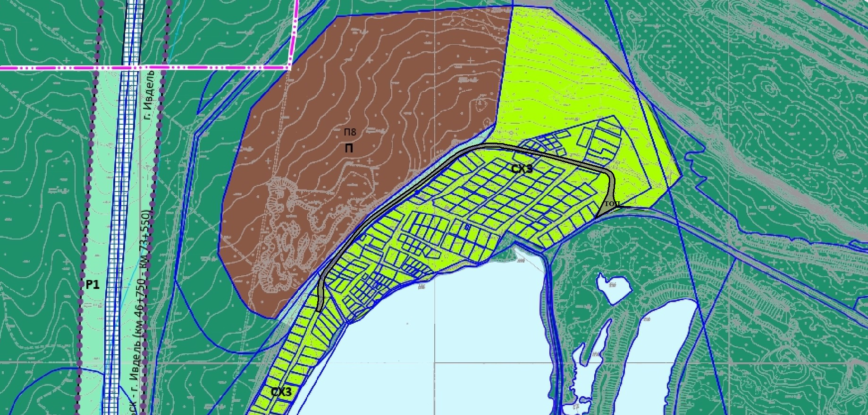

Приложение № 2
к решению Думы Волчанского
городского округа
от 25.01.2023 г. № 2

, СХЕМА № 2

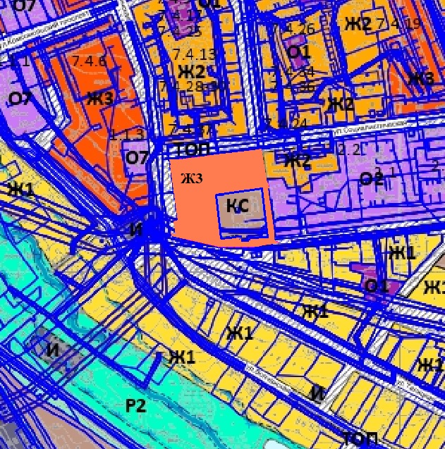

Приложение № 3
к решению Думы Волчанского
городского округа
от 25.01.2023 г. № 2

СХЕМА № 3

